

**Ақтөбе облысы әкімдігінің 2015 жылғы 27 қарашадағы № 436 "Тұрғын үй көмегін тағайындау" мемлекеттік көрсетілетін қызмет регламентін бекіту туралы" қаулысына өзгерістер енгізу туралы**

***Күшін жойған***

Ақтөбе облысының әкімдігінің 2017 жылғы 24 тамыздағы № 297 қаулысы. Ақтөбе облысының Әділет департаментінде 2017 жылғы 21 қыркүйекте № 5654 болып тіркелді. Күші жойылды - Ақтөбе облысы әкімдігінің 2020 жылғы 12 наурыздағы № 101 қаулысымен

      Ескерту. Күші жойылды - Ақтөбе облысы әкімдігінің 12.03.2020 № 101 қаулысымен (алғашқы ресми жарияланған күнінен кейін күнтізбелік он күн өткен соң қолданысқа енгізіледі).

      Қазақстан Республикасының 2001 жылғы 23 қаңтардағы "Қазақстан Республикасындағы жергілікті мемлекеттік басқару және өзін-өзі басқару туралы" Заңының 27-бабына, Қазақстан Республикасының 2013 жылғы 15 сәуірдегі "Мемлекеттік көрсетілетін қызметтер туралы" Заңының 16-бабының 3-тармағына, Қазақстан Республикасы Ұлттық экономика министрінің 2015 жылғы 9 сәуірдегі № 319 "Тұрғын үй-коммуналдық шаруашылық саласындағы мемлекеттік көрсетілетін қызметтер стандарттарын бекіту туралы" нормативтік құқықтық актілерді мемлекеттік тіркеу Тізілімінде № 11015 тіркелген бұйрығына сәйкес Ақтөбе облысы әкімдігі **ҚАУЛЫ ЕТЕДІ**:

      1. Ақтөбе облысы әкімдігінің 2015 жылғы 27 қарашадағы № 436 "Тұрғын үй көмегін тағайындау" мемлекеттік көрсетілетін қызмет регламентін бекіту туралы" қаулысына (нормативтік құқықтық актілерді мемлекеттік тіркеу Тізілімінде № 4659 тіркелген, 2016 жылғы 12-13 қаңтарда "Ақтөбе" және "Актюбинский вестник" газеттерінде жарияланған) мынадай өзгерістер енгізілсін:

      көрсетілген қаулымен бекітілген "Тұрғын үй көмегін тағайындау" мемлекеттік көрсетілетін қызмет регламентінде:

      3-тармақтың бірінші абзацы мынадай редақцияда жазылсын:

      "3. Мемлекеттік қызметті көрсету нәтижесі - тұрғын үй көмегін тағайындау туралы хабарлама (бұдан әрі - хабарлама) немесе "Тұрғын үй көмегін тағайындау" мемлекеттік көрсетілетін қызмет стандартының 10-тармағында көзделген жағдайларда және негіздер бойынша мемлекеттік кызметті көрсетуден бас тарту туралы дәлелді жауап.";

      6-тармақтың 4), 5), 6), 7) тармақшалары мынадай редақцияда жазылсын:

      "4) көрсетілетін қызметті берушінің жауапты орындаушысы келіп түскен құжаттарды күнтізбелік 9 (тоғыз) күн ішінде қарайды, көрсетілетін қызметті алушыға хабарлама немесе мемлекеттік кызметті көрсетуден бас тарту туралы дәлелді жауапты рәсімдейді және көрсетілетін қызметті берушінің басшысына қол қою үшін жібереді;

      5) көрсетілетін қызметті берушінің басшысы 10 (он) минут ішінде хабарламаға немесе мемлекеттік кызметті көрсетуден бас тарту туралы дәлелді жауапқа қол қояды және көрсетілетін қызметті берушінің кеңсесіне жолдайды;

      6) көрсетілетін қызметті берушінің кеңсе маманы 20 (жиырма) минут ішінде хабарламаны немесе мемлекеттік кызметті көрсетуден бас тарту туралы дәлелді жауапты тіркейді және Мемлекеттік корпорацияға береді;

      7) Мемлекеттік корпорация маманы 15 (он бес) минут ішінде хабарламаны немесе мемлекеттік кызметті көрсетуден бас тарту туралы дәлелді жауапты көрсетілетін қызметті алушыға береді.";

      "Тұрғын үй көмегін тағайындау" мемлекеттік көрсетілетін қызмет регламентіне 2-қосымша осы қаулының қосымшасына сәйкес жаңа редакцияда жазылсын.

      2. "Ақтөбе облысының жұмыспен қамтуды үйлестіру және әлеуметтік бағдарламалар басқармасы" мемлекеттік мекемесі заңнамада белгіленген тәртіппен:

      1) осы қаулыны Ақтөбе облысының Әділет департаментінде мемлекеттік тіркеуді;

      2) осы қаулыны мерзімді баспа басылымдарында және Қазақстан Республикасы нормативтік құқықтық актілерінің эталондық бақылау банкінде ресми жариялауға жіберуді қамтамасыз етсін.

      3. Осы қаулының орындалуын бақылау Ақтөбе облысы әкімінің орынбасары Е.Ж.Нұрғалиевке жүктелсін.

      4. Осы қаулы оның алғашқы ресми жарияланған күнінен кейін күнтізбелік он күн өткен соң қолданысқа енгізіледі.

|  |  |
| --- | --- |
| *Ақтөбе облысының әкімі* | *Б.Сапарбаев* |

|  |  |
| --- | --- |
|  | Ақтөбе облысы әкімдігінің 2017 жылғы 24 тамыздағы № 297 қаулысына қосымша |
|  | "Тұрғын үй көмегін тағайындау" мемлекеттiк көрсетілетін қызмет регламентіне 2-қосымша |

**"Тұрғын үй көмегін тағайындау" мемлекеттік қызмет көрсетудің бизнес-үдерістерінің анықтамалығы**

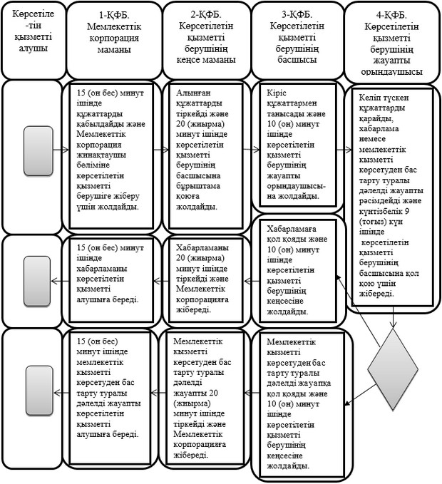

© 2012. Қазақстан Республикасы Әділет министрлігінің «Қазақстан Республикасының Заңнама және құқықтық ақпарат институты» ШЖҚ РМК